川崎支部支部長 山岸一雄 （執筆：河合・山岸））
川崎支部便り 第39号 （2021年04月）
オープンで各自が主役：川崎支部

人生を豊かに（雑学のすすめ）
新型コロナウイルスの集団感染が発生したクルーズ船「ダイヤモンド・プリンセス」の除菌作業をした「日本特殊清掃社」江連秀夫氏のアドバイスです。
①噴霧はしない。アルコールでもウイルスが不活性化するのには2～5分かかると言われています。空間に噴霧してもあまり効果はない。布巾に吹きかけ、拭き取ること。
②拭く時は必ず一方向に。付近でウイルスをはぎ取るイメージです。クルーズ船内では、「上から下、上から下へと一方向に」と説明したそうです。
川 崎 点 描 ： 川崎支部活動拠点
【「忠臣蔵・赤穂事件」と「縁（ゆかり）」がある川崎市③】
〇その後、大広間から白書院を見てみたら、吉良公上野介殿が白書院の方からこちらへ来るのが見えたので、梶川は再び茶坊主に「吉良殿をお呼びせよ」と命じたところ、茶坊主は直ぐ吉良殿のもとに行き伝言を伝え、吉良殿は梶川の方へ向かって来られ、梶川も吉良殿の方に近づき、松の廊下を曲がったところにある角柱から六間（約10.9ｍ）から七間（約12.8ｍ）位のところで、吉良と梶川が対面しました。梶川は、「本日の勅使様の刻限が早まったのでしょうか」と吉良殿に尋ねると、突然誰か分かりませんが、吉良殿の後ろから「この間の遺恨を覚えているか」と声をかけて、吉良殿に斬りかかった者がいました。大きな太刀の音が聞こえましたが、後に聞いたところでは傷はそれほど深くなく浅手でした。
自分たちも驚いて良く見れば、なんと勅使接待（御馳走）役の浅野内匠頭殿でした。上野介殿は後ろへ逃げようとしましたが、また2回ほど斬られ、うつむきに倒れました。梶川達は内匠頭に飛びかかりました。内匠頭殿との間合いは、二足か三足（一足は約25cm）の近距離で、すぐに組み付く形になったと記憶していると、梶川は記述に残しています。そして内匠頭殿の刀を取り上げるとともに、床に押し付けて動けなくして、近くにいた高家衆や接待役の伊達左京亮（さきょうのすけ）殿、茶坊主も来て、次々と取り押さえに加わりました。
後の話で、上野介は高家の品川豊前守殿と畠山下総守殿が、御医師の間に運んだそうです。一方、内匠頭殿は大広間の後ろに連れていかれ、「上野介には怨みがある。殿中であること、また今日は儀式があることに対して恐れ多いと思ったが、仕方なく刃傷に及んだ。討ち果たさせて欲しい」と、幾度も大声で繰り返し言っていました。しかし、高家衆はじめ、取り囲む人々から、「もはや事は終わったのです。おだまりなさい。あまり大声では如何なものかと思って言いますよ」と言われ、以降内匠頭殿は、何も言わなくなりました。ここまで、刃傷の現場にいた梶川与惣兵衛日記（頼照）から記しました。
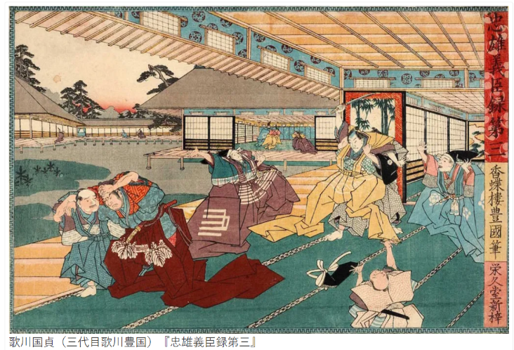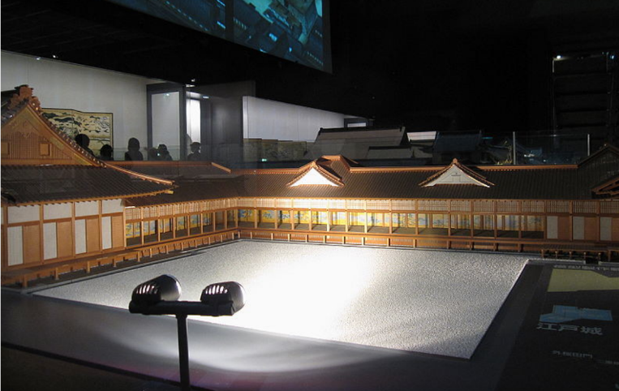
【はてな？①】―乱心ではない？
充分な聴取ではなかったと思いますが、浅野内匠頭は乱心ではない、その時なんとも堪忍出来ないことが有り、刃傷に及んだと答えているそうです。また、田村邸に預けられた時に、内匠頭は家臣に次の様に伝えてほしいと依頼したと言われています。
「このことはあらかじめ知らせておくべきだったが、今日やむを得ざる事情で知らせることが出来なかった。不審に思うだろう。」と言っていますので、浅野内匠頭は相当以前思い詰めていた何かを想像します。しかし、真実はここでも不明です。当然吉良は、まったくお身に覚えがないと言っています。
さて刃傷に至った理由は？伝奏屋敷（古い風習や言い伝えを伝えたり、江戸下向（げこう）の宿所）で、吉良が内匠頭に武士道が立たない様なひどい言葉を言われ、そのままにしておくと後々まで恥辱と思い、刃傷に至ったことが理由の一つか？
堀部弥兵衛は「悪口は殺害同様の御制禁」と書いていて、吉良がその御制禁を犯したから、内匠頭はそれに応じるまでのことか？
【はてな？②】―内匠頭の持病が原因か？
浅野内匠頭は、自分には「つかえ」という持病があると、事件後に話している様です。この病は胸がつかえて息苦しくなり、朝廷の接待としてストレスが高まり、上野介が天敵に見え、厳しく受けた指導を「いじめ」と受けたか判断が難しいのですが、当時の立場として、上下関係が厳しい封建社会の中で、持病と重なり堪忍袋が切れて頭が真っ白になり、刃傷に至ったか？
【はてな？③】―塩の生産をめぐる対立か？
浅野内匠頭と吉良上野介の確執の原因は、赤穂（岡山県赤穂市）と吉良地方（愛知県西尾市吉良町―三河湾に面している）における塩の製法や販売路の問題で対立があった事が原因とする説が有ります。史実においても、当時赤穂が塩田の技術で全国をリードしていたのは事実で、この技術は秘密にされていた訳ではなく、赤穂の製塩技術者は瀬戸内海各地に広がっていて、仙台藩が塩業技術者を依頼しに来た時も、赤穂藩はこれに応じ、赤穂の塩は大阪、吉良産の塩は三河等東海方面で売られていて、直接競合関係にはなかった様です。しかし、1947年（昭和22年）に、田村栄太郎の書いた「裏返し中心蔵」は塩での対立を扱っている本ですが、真実はどこにあるのでしょうか。赤穂藩の塩田技術に嫉妬していたのではないでしょうか。
〇元禄世間咄（話）風聞集を見てみましょう。この風聞集は1694年（元禄7年）～1703年（元禄16年）の間の江戸の噂話を書き留めた書で、浅野内匠頭の刃傷沙汰を始め、生類憐みの令に触れた中で、処刑された事件、旗本の乱心等々の話を収めています。
この中に刃傷事件に居合わせた茶坊主の話とされる文章が残っていて、これによると内匠頭は「小用に立つ」と言って席を立ち、大廊下を通り「覚えたか」と言って、上野介に切りかかったと言っています。これを信じれば、上野介から悪口を言われた直後に「かっとなって」刃傷に及んだ訳ではなく、悪口のあと多少なりとも時間が経過した後に、刃傷に至っている様です。
〇饗応予算を浅野内匠頭が「けちった」ことが刃傷の発端かも知れません。当時の饗応の費用は接待役となった藩が負担することになっていました。今回の饗応予算は、1,200両とされていたのですが、浅野内匠頭が高家肝煎（きもいり）の指南役の吉良上野介に無断で予算を削り、700両しか当てなかったことに対し、吉良上野介が浅野内匠頭を「叱責」や意地悪をし、そのことを恨んで刃傷に及んだとの話もある様です。
浅野内匠頭は今回2回目の接待役であることは以前にご紹介しましたが、前回（1683年）の時、400両を使ったとされていました。今回1701年の松の廊下の事件時は700両としましたが、実際、増額して赤穂藩も対応して、数字上は300両の増額となっていました。前回から18年経過して、米の物価は2倍となっていました。前回の倍の800両ではなく、700両では「減少」になります。藩の財政が苦しい事情も有ったと思いますが、この様な予算設定にしたことが、今でも不明の様です。
今回は将軍徳川綱吉の生母・桂昌院の官位を得るための特別な接待で有り、この当りの考えや、浅野内匠頭の予算取りの考え方が、私には分かりません。
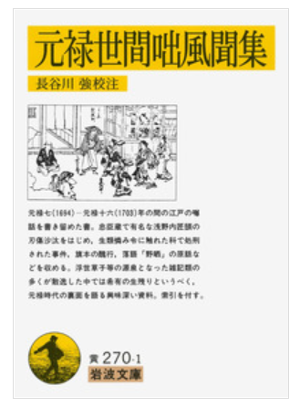
【少し復習しましょう】
1. 元禄14年3月。江戸城では重要な儀式の準備が進められていました。時の将軍徳川綱吉の元へ天皇、上皇からの使者が遣わされ、年始の詔（みことのり）を伝える典礼が行われます。そのすべてを取り仕切っていたのが、吉良上野介です。そして、上野介の指示に従う勅使饗応役の浅野内匠頭でした。しかし、35歳の内匠頭は、何度言っても過ちを繰り返したそうです。
2. 不安を抱えたまま、3月12日に儀式はいよいよ始まりました。儀式の最終日の午前11時半頃、江戸城・松の廊下で、上野介は突如背後から襲撃を受けました。襲ってきたのは、浅野内匠頭です。ご法度である殿中での抜刀、しかも重大な儀式の途中、前代未聞の行為でした。上野介は背中と額に傷を負い、額の傷口は14cm、骨まで達する深手を受けました。だだ、一体なぜ、自分が斬りつけられたのか、思い当たる節が、上野介には全くありませんでした。
3. 松の廊下事件から3週間後、吉良邸をこっそり窺う者達がいました。堀部安兵衛ら江戸詰めの赤穂浪士です。主君と碌を突然失った彼らは、納得できる理由を求めていました。喧嘩両成敗のはずが、片手落ちの裁定ではないか。
4. 少し先の経過をお教えします。吉良上野介にある通達が届き、江戸城下・呉服橋の現在の屋敷から、隅田川を超えた本所へ転居せよとの幕府の命令でした。お楽しみに。
【おまけ】
・饗応役には主に3万石から6万石で、主に6万石前後の外様大名が任命されました。
・浅野内匠頭は勅使饗応役を2回行っていますが、複数回任命されることが有ります。筑前直方藩黒田長清は2回、津和野藩の亀井茲親（かめい これちか）は3回任命されています。
・年齢別にみると、20代が5回、30代が6回、40代が2回、50台が4回任命され、浅野内匠頭は35歳でした。
（出典：Yahoo Japan）
支部の活動
①2021.02.27（土）に第8回幹事会（ZOOM会議）を開催し、川崎支部便り製本発行について等の活発な意見交換が行われました。
②次回の幹事会（ZOOM会議）は、2021.04.24（土）の予定です。

ご存じですか
【赤穂の塩】
1971年（昭和46年）に日本国内で塩田が全面廃止となって以来、一部の限られた地域でつくられる少量の塩を除き、国内では「塩田産の塩」は生産されることがなくなりました。そのため、「塩田産の塩」は100％近くが輸入となりました。とはいえ、海外でつくられた塩をそのまま販売するのではなく、輸入した塩田産の原塩を、国内で生産するという方式がとられることが多い様です。
「赤穂の天塩」の場合は、生産の最終拠点は赤穂（赤穂化成）ですが、原塩はオーストラリアのシャークベイでとれる天日塩（てんぴえん）を輸入して使用しています。それを赤穂の伝統の技術を生かして国内生産しています。
シャークベイは、西オーストラリア州で初めて世界自然遺産に指定された美しい海洋です。清浄な海にしか存在しない古代生物ストロマトライトが群生し、多数のジュゴンやイルカが生息している地域として有名です。そこで太陽と風の力を活用して採取する天日塩は、素晴らしい質をもっています。その天日塩をそのまま販売しているのではなく、赤穂の伝統技術である「差塩製法※」という製法を用いて国内で生産しています。
※差塩製法・・・濃い海水を煮詰めて塩を取り出す過程で、あえて“にがり”を含ませる（差す）製法。

次号もお楽しみに。
皆様のご意見・ご感想をお待ちしています。（連絡先：k_yamagishi@6kou.co.jp 山岸宛）

